**II TINJAUAN PUSTAKA**

1. ***Ruangguru***

*Ruangguru* merupakan suatu *brand* yang berfokus pada industri pendidikan yang menyediakan layanan pembelajaran yang dapat diakses menggunakan *smartphone, laptop,* maupun *gadget* lainnyasecara *online.* Aplikasi Ruangguru dilengkapi dengan ribuan bank soal yang kontennya disesuaikan dengan kurikulum pendidikan yang berlaku di Indonesia yang mencakup jenjang Sekolah Dasar (SD), Sekolah Menengah Pertama (SMP) dan Sekolah Menengah Atas (SMA) dan dirancang khusus oleh tenaga pengajar terbaik dan berpengalaman. Belajar privat menggunakan aplikasi *ruangguru* dapat dilakukan dengan memotret soal yang sulit, mengunggah dan mengirim pesan atau telepon dengan guru secara *online* dengan menggunakan *smartphone* maupun *laptop* yang dimiliki para siswa (Silvia & Setiawati, 2019).

1. ***Twitter***

*Twitter* adalah salah satu media sosial yang memiliki jumlah pengguna terbanyak saat ini*. Twitter* sendiridiluncurkan pada bulan maret tahun 2006 yang kemudian popularitasnya meningkat pesat pada tahun 2012 dimana lebih dari 100 juta pengguna mengunggah 340 *tweet* perhari (*Twitter*.com). Dikutip dari *PRNewswire,* pada tahun 2018 *Twitter* merilis laporan finansial dimana jumlah pengguna *Twitter* mencapai hingga 326 juta pengguna.

*Twitter* merupakan salah satu media microblogging yang populer. *Twitter* juga berfungsi sebagai salah satu media yang terkemuka untuk penelitian mengenai *Natural Languange Processing* (NLP)*,* dimana peneliti mengandalkan berbagai jenis fitur ataupun konten yang ada dalam jaringan *Twitter* (Hamidian & Dihab, 2019).

1. ***Machine Learning***

*Machine learning* memungkinkan suatu sistem untuk meneliti dengan cermat suatu data dan menghasilkan pengetahuan yang lebih dari sekedar mempelajari atau mengekstrak pengetahuan, melainkan untuk memanfaatkan dan meningkatkan pengetahuan seiring waktu dan pengalaman. Secara dasar, tujuan dari *Machine Learning* adalah untuk mengidentifikasi dan memanfaatkan pola tersembunyi dalam proses pengolahan data. Pola yang dipelajari digunakan untuk menganalisis data yang tidak diketahui dan mengelompokkan atau memetakan data yang tidak diketahui tersebut kedalam grup yang diketahui (Boutaba et al., 2018).

*Machine learning* merupakan penggerak utama dalam revolusi *Big Data* dikarenakan *machine learning* memiliki kemampuan untuk mempelajari data dan memberikan gambaran suatu data, keputusan, dan prediksi. Berdasarkan sifat dasar data yang ada saat ini, m*achine learning* dapat dikategorikan menjadi *supervised learning* dan *unsupervised learning*. *Machine learning* dikategorikan menjadi *supervised learning* ketika input dan output yang diinginkan (label) telah diketahui dan sistem akan mempelajari bagaimana memetakan input ke output. Sedangkan *unsupervised learning* adalah ketika output yang diinginkan tidak diketahui dan sistem akan menemukan sendiri berdasarkan struktur yang ada pada data (L’Heureux et al., 2017).

*Supervised Learning* dikategorikan berdasarkan pelatihan data sampel dari sumber data dengan klasifikasi yang tepat yang telah ditentukan. Menurut Randle et al, (2013), *supervised learning* didasarkan oleh ide untuk membuat sebuah mesin yang dapat berpikir “outside the box” dan mampu menghasilkan hipotesis atau atau hasil. Semua teknik dari *supervised searning* diikuti oleh prinsip atau model yang didesain dan mengandung permasalahan, mengidentifikasi data yang dibutuhkan, *preprocessing,* pemilihan algoritma, pelatihan dan evaluasi. Teknik yang terdapat dalam s*upervised learning* adalah *Decision Trees, Single Layered Perceptron* (SLP), *Naive Bayes, dan Support Vector Machine.*

*Unsupervised learning* dikategorikan berdasarkan pengenalan pola dan kelompok, serta tidak membutuhkan hasil yang benar selama pelatihan. *Unsupervised learning* memiliki karakteristik yang unik yaitu dalam menemukan pola atau kelompok yang tersembunyi dalam *dataset* yang membantu dalam mendapatkan hasil yang benar dan dapat digunakan untuk mengelompokkan data input berdasarkan sifat statistik data tersebut. Proses dari Unsupervised learning dapat dikelompokkan menjadi lima tahap yaitu proses pelatihan, *Feature vector*,Algoritma *Machine learning*, Model serta proses klasifikasi (Randle et al, 2013).

*Natural languange processing* (NLP) adalah salah satu bidang *machine learning* dalam mendesain metode dan algoritma yang mengambil *input* atau produk sebagai *output* yang tidak terstruktur yaitu data *natural languange.* Manusia sangat baik dalam menghasilkan bahasa atau memahami bahasa, dan mampu untuk menggambarkan, mengartikan dan menjelaskan makna yang sangat rumit dari suatu bahasa (Goldberg, 2017).

*Natural languange processing* merupakan sub-bidang dari komputer sains, *artificial intelligence* (AI), dan linguistik yang bertujuan dalam mempelajari *natural languange* menggunakan komputer. Banyak algoritma *text mining* yang menggunakan teknik NLP seperti *part of speech tagging* (POG), *syntactic parsing,* dan jenis analisis linguistik lainnya (Kao & Poteet, 2007).

Menurut Goldberg (2017), dalam beberapa tahun terakhir teknik utama dari NLP didominasi oleh pendekatan pemodelan linear yang berhubungan dengan *supervised learning,* yang berpusat disekitar algoritma yang ada seperti *Perceptrons, Linear Support Vector Machines,* dan *Logistic Regression* yang dilatih dengan menggunakan vektor dengan dimensi yang sangat tinggi dan luas.

1. ***Text Mining***

Bidang *text mining* telah mendapatkan perhatian dibeberapa tahun terakhir yang disebabkan oleh jumlah data teks yang sangat banyak, yang didapatkan dari berbagai jenis sumber seperti jaringan sosial, data pasien, data asuransi kesehatan, media pemberitaan, dan sebagainya. Data teks adalah salah satu contoh informasi yang tidak terstruktur dan merupakan bentuk sederhana dari data yang dapat dihasilkan dari berbagai skenario. Teks yang tidak terstruktur dapat diproses dan diterima dengan mudah oleh manusia, namun sulit untuk dipahami oleh mesin. Pendekatan *text mining* berhubungan dengan data mining dan metode penghasilan pengetahuan (Allahyari et al., 2017).

*Text mining* atau penemuan pengetahuan melalui teks pertama kali diperkenalkan oleh Fledman et al. pada tahun 1995 yang mengacu pada proses mengekstraksi informasi berkualitas tinggi dari suatu teks dengan contoh teks yang terstruktur seperti data RDBMS, semi-terstruktur seperti XML dan JSON, serta teks yang tidak terstruktur seperti *word documents,* video, dan gambar. Dikutip dari Allahyari, et al (2017) bahwa *text mining* secara luas mencakup topik yang terkait dan algoritma yang digunakan digunakan untuk menganalisis teks.

1. **Analisis Sentimen**

Sentimen adalah pandangan jangka panjang yang muncul ketika seseorang menemukan suatu topik, orang, atau entitas tertentu. Mempelajari atau memahami posisi, sifat atau pendapat seseorang mengenai suatu entitas telah banyak penerapannya. Analisis sentimen melalui media teks merupakan topik penelitian yang telah dilakukan pada beberapa industri. Analisis sentimen menggunakan media teks telah diterapkan pada beberapa objek seperti memprediksi performa film yang akan tayang, memprediksi performa pasar saham, dan memprediksi hasil dari sebuah pemilihan umum (Soleymani et al, 2017).

Menurut Mantyla, Graziotin, dan Kuutila, Analisis sentimen sendiri adalah sekumpulan metode, teknik dan alat tentang mendeteksi dan mengekstraksi informasi yang bersifat subjektif, seperti pendapat maupun sikap terhadap sesuatu. Secara tradisional, analisis sentimen tidak terlepas dari polaritas pendapat, apakah seseorang memiliki pendapat yang bersifat positif, netral, atau negatif terhadap sesuatu. Objek dari analisis sentimen yang secara khusus adalah terhadap suatu produk atau jasa yang ulasannya dibuat secara publik melalui internet. Kondisi ini menjelaskan mengapa analisis sentimen ataupun *opinion mining* sering digunakan sebagai sinonim, akan tetapi lebih akurat untuk menganggap bahwa sentimen merupakan pendapat yang mengandung emosi didalamnya seperti kata “bagus” yang mengindikasikan sentimen positif dan kata “jelek” yang mengindikasikan sentimen yang bersifat negatif.

Berdasarkan data yang dikumpulkan pada penelitian yang dilakukan oleh Mantyla et al. (2018), terlihat peningkatan yang sangat besar mengenai studi atau penelitian yang berfokus pada analisis sentimen dan *opinion mining* dengan jumlah hampir mencapai7000 makalah penelitian dengan 99% muncul setelah tahun 2004 yang membuat analisis sentimen menjadi salah satu area penelitian yang berkembang sangat cepat.

1. ***Data Selection***

Pada penelitian yang dilakukan oleh Sentiya dan Suroyo (2020) mengenai analisis *text clustering* komentar pada akun *twitter Fanspage* *Shopee* Indonesia, informasi atau data operasional yang didapat berbentuk *file excel*. Akan tetapi data tersebut memiliki beberapa kolom atau fitur yang tidak penting sedangkan fitur yang akan digunakan hanyalah konten atau isi dari komentar sehingga sebelum dilakukannya proses *preprocessing* data penelitian yang digunakan, diperlukan adanya proses *data selection* untuk menentukan fitur mana yang akan dimasukkan kedalam keperluan analisis, dan fitur mana saja yang akan dibuang.

*Information retrieval* (pengumpulan informasi) adalah kegiatan dalam mencari sumber informasi yang berupa dokumen dari sekumpulan dataset yang tidak terstruktur sesuai kebutuhan. Oleh karena itu *information retrieval* berfokus dalam proses penyediaan informasi dibandingkan dengan proses analisis informasi dan mencari pola yang tersembunyi, yang merupakan tujuan utama dari *text mining* (Allahyari, et al. 2017).

1. ***Preprocessing text***

Sebelum melakukan analisis sentimen, data teks yang digunakan harus dipersiapkan terlebih dahulu sebelum digunakan yang disebut dengan *Text Preprocessing*. Menurut Kumar dan Harish (2018), *Text preprocessing* merupakan tahapan awal dalam melakukan analisis sentimen yang bertujuan untuk mengeliminasi data yang tidak perlu dari dataset. Tahap preprocessing data secara umum adalah sebagai berikut:

1. *Spelling normalization*

Spelling normalization merupakan proses perbaikan atau subtitusi kata-kata yang salah eja. Proses ini dilakukan untuk menghindari jumlah perhitungan dimensi kata yang melebar serta menghindari perbedaan entitas terhadap kata yang memiliki arti yang sama.

1. *Lowercasing/Case Folding*

*Lowercasing/Case Folding* yaitu tahapan mengubah atau menyamakan seluruh data teks yang digunakan menjadi *lowercase* (huruf kecil). Alasan melakukan tahapan ini menurut Matthew dan Arthur (2016) adalah untuk menghindari kesalahan perhitungan kata yang sama dengan *case* yang berbeda. Karena meskipun huruf awal pada suatu teks bersifat *uppercase* (huruf besar) atau *lowercase*, biasanya tidak mempengaruhi arti dari kata tersebut.

1. *Tokenizing*

*Tokenizing* adalah proses pemisahan antar kata pada kalimat. Proses tokenizing diawali dengan menghilangkan simbol-simbol atau tanda baca serta nomor yang terdapat pada teks atau kalimat. Tahap selanjutnya yaitu proses penguraian teks menjadi kata-kata yang umumnya setiap kata tersebut dipisahkan oleh spasi.

1. *Filtering*

Filtering adalah proses pengambilan kata-kata penting dari hasil Tokenizing yang dapat dilakukan dengan menggunakan *stopword*. Stopword adalah kata-kata yang tidak deskriptif dan merupakan kata yang kurang penting pada suatu dokumen atau kalimat. Contoh stopword yang sering muncul adalah “di”, “dan”, “yang” dan sebagainya.

1. ***Word Cloud***

*Word cloud* mengurutkan kata kunci dalam suatu tulisan berdasarkan frekuensi kata yang muncul atau aturan lain yang kemudian disusun berdasarkan hukum yang telah ditetapkan dan ditampilkan berdasrkan atribut grafis seperti ukuran, warna, dan jenis huruf. Secara umum, ketika suatu kata muncul lebih sering atau lebih penting diantara beberapa kelompok kata, *word cloud* akan menampilkan kata tersebut secara langsung dan dapat terlihat dengan jelas baik dari segi ukuran ataupun warna. *word cloud* dapat meningkatkan efisiensi dalam analisis dan penelitian terhadap berbagai jenis teks, sehingga mempermudah pembaca dalam memahami konotasi dan tema dari berbagai sudut pandang (Huang et al, 2019).

1. ***Bag-of-Words* (BOW)**

Menurut Rashid et al (2019), *Bag-of-words* adalah model representasi yang digunakan dalam pengambilan informasi *(information retrieval)* dan *natural languange processing* (NLP). BOW dimanfaatkan untuk menggambarkan sifat atau ciri suatu dokumen teks. Model BOW menggambarkan frekuensi kemunculan kata-kata yang ada di berbagai dokumen serta mengabaikan urutan kata dan tata bahasa dengan membentuk daftar kata beserta jumlah kemunculan kata tersebut dalam satu dokumen.

$d=(x_{1} , x_{2} ,…, x_{l} )$ (2.1)

Model BOW menetapkan nilai suatu vektor atau kata $(d)$ ke dokumen berdasarkan persamaan 2.1, dimana $x_{i}$ menunjukkan nilai kemunculan kata dengan angka yang telah dinormalisasi dengan urutan berdasarkan nilai $i$ dan $l$ adalah ukuran dari koleksi vektor atau kata yang ada (Zhao & Mao, 2015).

1. ***Support Vector Machine* (SVM)**

*Support Vector Machine* (SVM) pertama kali diperkenalkan oleh Vapnik dan Cortes di tahun 1992 yang mana merupakan salah satu alat pemodelan yang luar biasa sebagai alternatif dari metode *Artificial Intelligence* (AI). SVM didasarkan pada prinsip minimalisasi risiko struktural dan teori dimensi *Vapnik-Chervonenkis*, dan melibatkan pemecahan masalah pemrograman kuadratik, dengan demikian secara teoritis bisa mendapatkan hasil yang terbaik secara konsekuensi global dari masalah mendasar (Nourani et al, 2015).

Algoritma SVM digunakan untuk mencari pemisah secara linear dari berbagai kelas. Satu algoritma SVM hanya dapat memisahkan dua kelas, yaitu kelas positif dan kelas negatif. Pada dasarnya prinsip kerja algoritma SVM yaitu mengklasifikasi data secara linear, dan kemudian dikembangkan sehingga dapat bekerja pada klasifikasi non-linear. Formulasi optimasi SVM dalam masalah klasifikasi dibagi menjadi dua kelas yaitu klasifikasi linear dan klasifikasi non-linear (Nomleni, 2015).

Dalam beberapa permasalahan atau kasus, dapat ditemukan bahwa kumpulan data tidak dapat dipisah secara linear. SVM dapat menyelesaikan permasalahan yang tidak linear (non-linear) tersebut dengan menggunakan teknik kernel. Pada dasarnya, penggunaan teknik kernel bekerja dengan memetakan vektor masukan atau input pada ruang berdimensi rendah ke ruang yang berdimensi lebih tinggi.

Menurut penelitian Ditis (2018), beberapa kernel yang umum dipakai dalam algoritma SVM adalah:

1. *Polynomial*

*Kernel trick polynomial* cocok diguanakan untuk menyelesaikan masalaha klasifikasi, dimana dataset pelatihan sudah dinormalisasi.

1. *Radial Basis Function (RBF) atau Gaussian*

*Kernel trick RBF* atau *gaussian* merupakan *kernel* yang paling banyak digunakan untuk menyelesaikan masalah klasifikasi yang menggunakan dataset yang tidak terpisah secara *linear,* dimana tingkat akurasi pelatihan dan prediksi yang didapat menggunakan *kernel trick RBF* cenderung lebih tinggi.

1. *Sigmoid Kernel*

*Sigmoid* adalah *kernel trick* SVM yang merupakan pengembangan dari jaringan saraf tiruan atau *neural network.*

*Kernel trick* memberikan beberapa kemudahan, karena dalam proses pembelajaran SVM, untuk menentukan *support vector*, pengguna hanya cukup mengetahui fungsi *kernel trick* yang dipakai, tanpa perlu mengetahui wujud dari fungsi non-linier. Dari keseluruhan *kernel trick* tersebut, *kernel trick radial basis function* merupakan *kernel trick* yang memberikan hasil terbaik pada proses klasifikasi khususnya untuk data yang tidak bisa dipisahkan secara linear (Ditia, 2018).

1. ***Orange***

*Orange* adalah alat data mining yang dapat digunakan oleh siapa saja karena antarmukanya yang membuat pengguna dapat fokus dalam melakukan analisis data tanpa harus melakukan *coding. Orange* membantu dalam memvisualisasi pola data yang dianalisis, menyediakan intuisi terhadap prosedur analisis data atau komunikasi yang membantu antara ilmuwan dan domain ahli. Orange merupakan alat *data mining* yang berbasis *Phyton* yang dikembangkan di *Bioinformatics Laboratory* fakultas informasi dan komputer sains Universitas Ljubljana, Slovenia. (*Orange.com*).

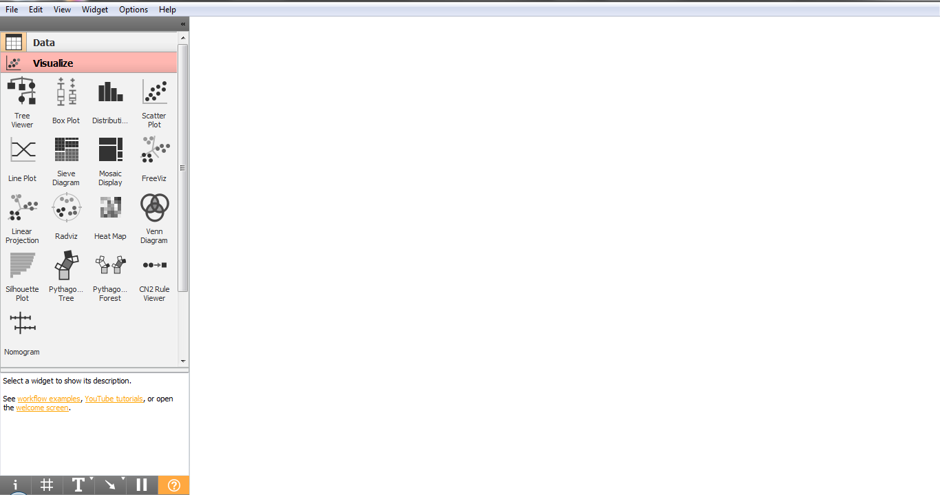

**Gambar 2.** Antarmuka *software Orange*

*Orange* dapat digunakan sebagai *plug-in phyton* maupun *visual programming.* Antarmuka *Orange* menawarkan tampilan yang terstruktur mengenai fungsi-fungsi yang ada kedalam beberapa kategori. Fungsionalitas dari *Orange* ditampilkan dalam bentuk *widgets* seperti pada **Gambar 3***.* Dimana proses pemrograman dilakukan dengan meletakkan *widgets* yang akan digunakan ke kanvas dan kemudian dihubungkan pada *widgets* input serta output (Jovic, et al. 2014).

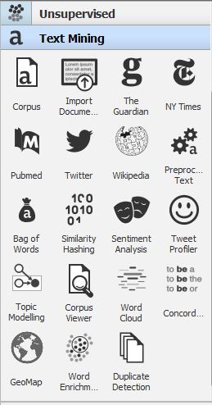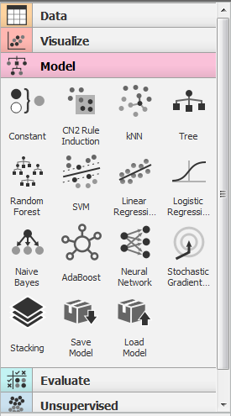

**Gambar 3.** *Widgets* pada *software Orange*

Aplikasi Orange menyediakan *widget* yang terdiri beberapa macam situs seperti yang terdapat pada **Gambar 3.** yang dapat digunakan pengguna untuk mengambil data penelitian yang berhubungan dengan *text mining. Corpus* atau data yang didapat dari masing-masing *widget* yang digunakan disimpan kedalam *file* berbentuk *excel* yang terdiri dari beberapa kolom. Kolom yang terdapat pada file tersebut berbeda-beda sesuai dengan masing-masing situs atau *widget* yang digunakan.

**2.14 Penelitian Terdahulu**

Terdapat beberapa penelitian mengenai analisis sentimen dengan menggunakan metode SVM. Beberapa diantaranya yaitu meneliti tentang objek yang berbeda seperti review barang, ulasan produk dari toko online, dan ulasan pengguna alat transportasi umum darat dalam kota. Penelitian-penelitian tersebut diuraikan pada **Tabel 1.**

**Tabel 1.** Penelitian terdahulu

|  |  |  |  |  |
| --- | --- | --- | --- | --- |
| **No** | **Judul**  **Penelitian** | **Peneliti dan Tahun** | **Metode** | **Hasil**  **Penelitian** |
| 1 | Analisis Sentimen *Review* Barang Berbahasa Indonesia Dengan Metode *Support Vector Machine* Dan *Query Expansion* | Dimas Joko Haryanto et al.(2018) | SVM dan *Query Expansion* | Metode *Support Vector Machine* dikombinasikan dengan *Query Expansion* dapat diterapkan dengan menghasilkan tingkat akurasi sebesar 96.25%, sedangkantanpa *Query Expansion* memiliki tingkat akurasi sebesar 94.75%. |
| 2 | *Text Mining* dan Klasterisasi Sentimen Pada Ulasan Produk Toko *Online* | Rimbun Siringoringo dan Jamaluddin (2019) | SVM | Metode *Support Vector Machine* dapat bekerja dengan baik pada data ulasan yang tidak seimbang dan memiliki performa yang lebih baik dan hasil klasifikasi yang lebih unggul dibanding KNN. |
| 3 | Analisis Sentimen pada Twitter untuk Mengenai Penggunaan Transportasi Umum Darat Dalam Kota dengan Metode *Support Vector Machine* | Anita Novantirani et al.(2015) | SVM | Analisis sentimen terhadap data *Twitter* penggunaan transportasi umum darat dalam kota dengan metode *Support Vector Machine* memiliki tingkat akurasimencapai 78,12%. |
| 4 | Analisis Sentimen Opini Publik Mengenai Sarana Dan Transportasi Mudik Tahun 2019 Pada *Twitter* Menggunakan Algoritma *Naive Bayes, Neural Network*, KNN dan SVM | Melisa Linda Pertiwi (2019) | *Naive Bayes, Neural Network*, KNN dan SVM | Algoritma SVM pada analisis sentimen mengenai sarana transportasi pada penelitian yang dilakukan menghasilkan tingkat akurasi sebesar 89.03%, lebih besar dari algoritma yang lain. |

Penelitian yang dilakukan oleh Haryanto et al (2018) tentang analisis sentimen *review* barang berbahasa Indonesia menggunakan metode SVM dan *Query Expansion* (QE)dalam mengklasifikasikan 400 data komentar yang dikelompokkan menjadi dua kelas yaitu positif dan negatif dimana tingkat akurasi metode SVM tanpa QE sebesar 94.75% sedangkan menggunakan QE sebesar 96.25%.

Penelitian mengenai *text mining* dan klasterisasi sentimen pada ulasan produk toko *online* yang dilakukan oleh Siringoringo dan Jamaluddin (2019) memperoleh hasil dimana klasterisasi yang dilakukan menggunakan algoritma SVM bekerja lebih baik dibandingkan dengan metode KNN dalam melakukan klasterisasi pada 1073 data *text mining* yang diambil dari beberapa *website e-commerce* yang ada di Indonesia.

Analisis sentimen yang dilakukan oleh Novantirani et al (2015) mengenai penggunaan transportasi umum darat pada media sosial *twitter* dengan metode SVM menggunakan dataset sebanyak 1138 data yang terbagi menjadi 4 kategori transportasi darat angkot, kopaja, metro mini dan transjakarta mendapatkan tingkat akurasi sebesar 78,12% terhadap dataset Transjakarta yang memiliki sentimen relatif positif seperti nyaman, dingin, sepi dan tersedia tempat duduk.

Penelitian yang dilakukan oleh Pertiwi (2019) yang bertopik analisis sentimen terhadap sarana transportasi mudik tahun 2019 pada media sosial twitter. Dimana penelitian ini menggunakan algoritma *Naive Bayes, Neural Network*, KNN dan SVM dalam mengklasifikasi 347 *tweets* yang diambil secara acak menghasilkan tingkat akurasi sebesar 89.03 dibandingkan dengan algoritma lain yang digunakan.

Berdasarkan dari penelitian terdahuludapat diketahui bahwa algoritma atau metode SVM cenderung menghasilkan tingkat akurasi klasifikasi analisis sentimen lebih tinggi dibandingkan metode atau algoritma klasifikasi lainnya.

**2. 15 Kerangka Konseptual**

Kerangka konseptual atau kerangka berpikir menurut Adrianus dan Ginting (2013) adalah salah satu bentuk kerangka yang digunakan untuk menggambarkan pendekatan dalam proses pemecahan suatu masalah. Kerangka konseptual menggunakan pendekatan ilmiah yang memperlihatkan atau menggambarkan hubungan antar variabel dalam suatu proses analisis. Adapun kerangka konseptual dalam penelitian ini digambarkan pada **Gambar.4** dibawah ini.

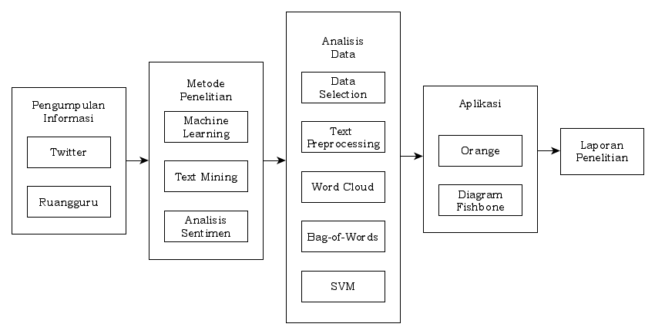

**Gambar 4.** Kerangka konseptual Penelitian

1. Pengumpulan informasi

Penelitian ini diawali dengan pengumpulan informasi pada media sosial *twitter* dengan *ruangguru* dijadikan sebagai topik penelitian.

1. Metode penelitian

Metode penelitian yang dilakukan dalam penelitian ini adalah terkait dengan algoritma *machine learning,* kemudian prosesatau metode *text mining* serta analisis sentimen

1. Analisis data

Proses analisis data pada penelitian ini diawali dengan *data selection,* *text preprocesssing, bag-of-words, word cloud,* dan diakhiri dengan proses klasifikasi dengan menggunakan algoritma SVM.

1. Aplikasi

Aplikasi yang digunakan dalam kegiatan penelitian yaitu software data mining *orange* serta diagram *fishbone* yang digunakan dalam interpretasi data penelitian.

1. Laporan Penelitian

Hasil penelitian yang telah didapat dituangkan kedalam laporan penelitian.